Tučňáci
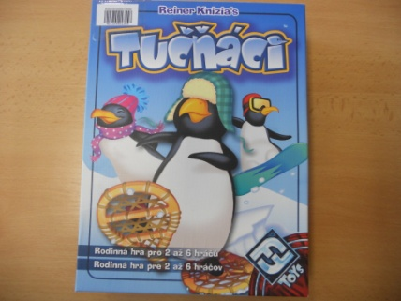
Počet hráčů: 2 – 6
Věk: 5 +
Hrací doba: 10 minut

Anotace:

Tučňáci je rychlá, zábavná a jednoduchá hra pro 2 až 6 hráčů. Tato rodinná hra plná barev a nečekaných zvratů obsahuje 36 roztomilých plastových tučňáků, ilustrované hráčské zástěny a speciální žetony. Jedna hra ve dvou hráčích netrvá déle než 10 minut. Hráči se střídají v umísťování tučňáků do pyramidy. Položený tučňák se musí barevně shodovat s barvou alespoň jednoho ze dvou tučňáků pod sebou. Vítězství se nejvíce přiblížíte, podaří-li se vám na ledovec umístit všechny své tučňáky, což rozhodně nebude snadné! Tučňáci navíc často padají a tak nebude o překvapivé zvraty vůbec nouze!

Hra obsahuje:

- 36 figurek tučňáků
- 38 žetonů záporných bodů
- 6 hráčských zástěn
- sáček
- pravidla

